Пособие по математике «Удивительные цифры»
Для запоминания образа цифр, расширения и уточнения знаний об окружающем мире и самом себе, для развития речи, мышления и воображения и просто для того, чтобы заинтересовать дошкольников математикой, я создала это пособие.
Для изготовления использовала силуэты цифр и различные картинки.
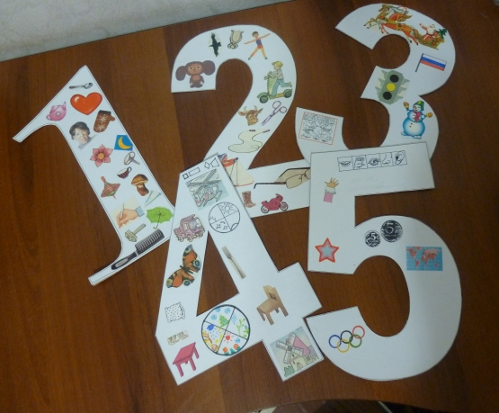
Использовать цифры можно в течение любого режимного момента для индивидуальной и подгрупповой работы. Задания и условия игры можно придумать самые разнообразные.
Например: цифра 1.
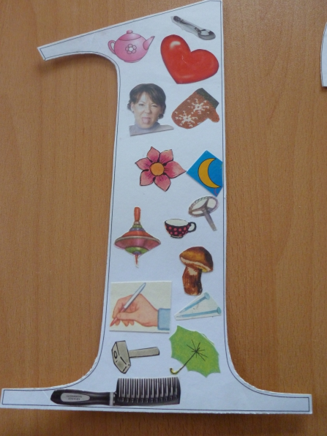
1. Предложить ребёнку посмотреть и назвать картинки со словом "один" ("одна", "одно")
2. Игра "Проверь себя". Подумать и сказать, что бывает только одно, а потом посмотреть на цифру и дополнить свой ответ.
3. Упражнение в согласовании числительного с существительным:
назови только то, о чём можно сказать "один" (у человека всего один язык, в машине всегда только один руль, у варежки один пальчик отдельно) ;
назови только то, о чём можно сказать "одно" (у человека одно сердце)
4. Подумай, у кого ещё есть одно сердце? У кого один язык? Что у человека на лице одно?
5. Выучи загадку:
Вечером встаёт луна.
Сколько в небе лун?
Одна.
В небе солнышко одно,
По ночам луна одна.
Как закатится оно -
Появляется она.
Похожие задания можно использовать и с другими цифрами.
Цифра 2.
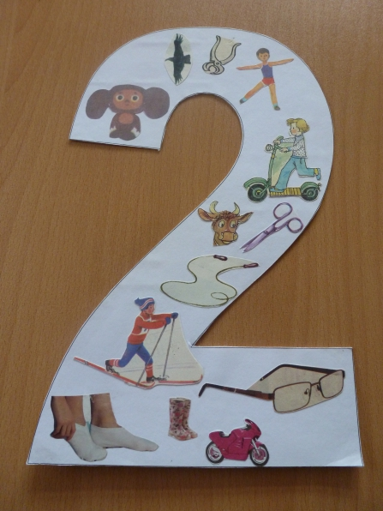
Цифра 3.
- В названии каких сказок есть число 3?
- Длина игл у ехидны 8 сантиметров, а у ежа на 5 сантиметров короче. Какова длина игл у ежа?
- На столе лежали конфеты в кучке. Две мамы, две дочки, да бабушка с внучкой взяли конфет по одной штучке – и не стало этой кучки. Сколько было конфет?
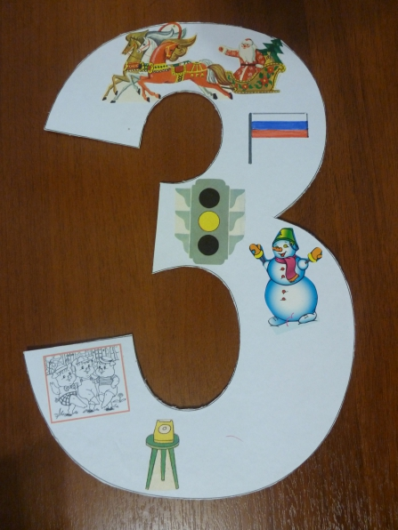
Цифра 4.
У кошки есть 4 лапы,
У кошки-мамы, кошки-папы.
Они им всюду помогают,
И кошку от собак спасают!
А было б лап у кошки 5 –
Мешала б пятая бежать!
- В нашу солнечную систему входят 9 планет. Из них 4 планеты гиганты. Сколько других планет в солнечной системе?
- У взрослого человека 32 зуба, а у семилетнего ребенка на 4 зуба меньше. Сколько зубов у семилетнего ребенка?
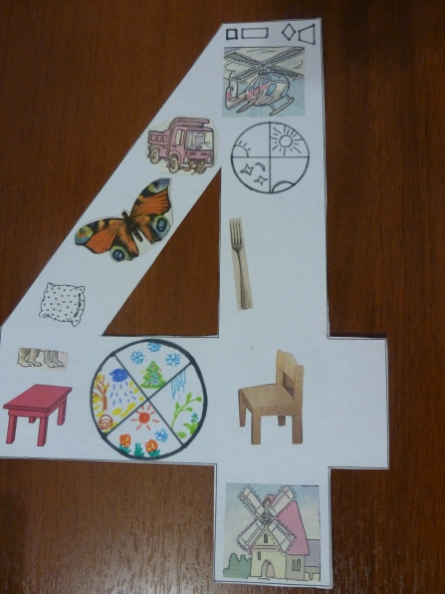
Цифра 5.
У детишек-шалунишек,
Девочек и мальчиков,
Знаем мы, на каждой ручке
5 веселых пальчиков.
В зоопарке у мартышек,
И об этом как не знать,
На мохнатых, ловких лапках
Тоже пальчиков по 5!
